Használati útmutató - Micro USB - HDMI átalakító

A Micro USB HDMI adaptert, más néven MHL adaptert egyre több gyártó fejleszti ki az MHL technológia növekedésének köszönhetően. Először is értsük meg az MHL technológiát.
MHL
Az MHL, a Mobile High-Definition Link rövidítése, az iparági szabványnak megfelelő mobil audiovizuális interfész technikai megnevezése, amely lehetővé teszi a telefonok, táblagépek és más mobileszközök HDTV-khez és más monitorokhoz való csatlakoztatását. A technológia egy olyan vállalatcsoport ötlete, amelynek tagjai a Sony, a Samsung, a Nokia, a Silicon Image és a Toshiba. 2010-ben ezek a vállalatok kifejlesztették az MHL csatlakozási protokollt, amely kimondja, hogy a Micro USB-porttal rendelkező mobileszközök csatlakoztathatók HDMI TV-khez és A/V-vevőkészülékekhez, ami az MHL-csatlakozás népszerűségéhez vezetett.
Ha ezt a technológiát szeretné használni a telefon mikro-USB porthoz és HDMI TV-hez való csatlakoztatásához, a leghatékonyabb módja egy MHL-adapter használata, amelynek egyik végén egy mikro-USB csatlakozó, a másik végén pedig egy HDMI-port található . Ez a mikro-USB-HDMI adapter lehetővé teszi a telefon és a TV csatlakoztatását a telefonról a tévére érkező jelek továbbításával.
Miért érdemes Micro USB-HDMI (MHL) adaptert használni a telefon HDTV-hez való csatlakoztatásához?
A vezeték nélküli streaming technológia fejlődésével egyre több olyan vezeték nélküli megközelítés létezik, amellyel kényelmesebben streamelhet tartalmakat okostelefonjáról HDTV-jére, mint például a Google Chromecast és az Apple AirPlay. Bár a vezeték nélküli valóban kényelmesebb, néha jól jön egy vezetékes Micro USB-HDMI adapter. Ennek ellenére az MHL-adapter használata egy Micro USB-csatlakozóval rendelkező vezetékes telefon és egy HDMI-televízió összekapcsolásához még mindig jelentős előnyökkel jár. Az alábbiakban ismertetjük azokat az előnyöket, amelyek miatt a vezeték nélküli streaming helyett a Micro USB-HDMI adaptert válassza telefonja és HDTV-je összekapcsolásához.
Kiváló videó- és hangminőség
A vezeték nélküli kapcsolathoz képest az MHL-adapter magasabb szintű videó- és hangminőséget biztosít. Ami a vizuális hatást illeti, ez a mikro USB-ről HDMI-re csatlakozó adapter akár 1080p felbontású nagyfelbontású videókat is biztosít, így a nagyképernyős tévéjén úgy nézheti meg a tartalmakat, mintha azok a telefonján lennének láthatóak. Ami a hangminőséget illeti, az adapter 7.1 csatornás digitális többcsatornás hangot alakít át, így minőségi hangzást élvezhet a tévén.
Késleltetésmentes képalkotási élmény
A telefon és a tévé vezeték nélküli csatlakoztatása könnyen okozhat videó- és hangkésést, ami tönkreteheti a legjobb játékélményt. Egy Micro USB-HDMI átalakító használatával azonban zökkenőmentes kapcsolatot hozhat létre a telefonjáról a tévéjéhez nulla késleltetéssel, ami késleltetésmentes játékélményt eredményez.
Wi-Fi vagy adatforgalom nélkül is működik
A Micro USB HDMI adapter egyik legnépszerűbb előnye, hogy internet, például Wi-Fi vagy adatátvitel nélkül is hasznos lehet. Ha már betöltötte a tévére átvinni kívánt tartalmat a telefonjára, akkor az MHL-adapter segítségével lényegében internet nélkül is átviheti a nagyképernyős tévén lejátszható tartalmat.
Távvezérlés a csatlakoztatott mobil eszközhöz
Az egyik új hasznos funkció, amelyet a Micro USB-HDMI adapter bevezet, a vezérlőadatok átvitelének képessége. Ez a funkció lehetővé teszi, hogy a csatlakoztatott mobileszközöket tetszés szerint vezérelhesse a televízió távirányítójával.
Gyors töltés mobilkészüléken keresztül
A mobileszköz csatlakoztatása a tévéhez sok energiát fogyaszt, ami könnyen lemerítheti az akkumulátort. A csatlakoztatás közben azonban a Micro USB HDMI kábel adapter hasznos lehet, hogy elegendő energiát tartson, mivel a kábele gyorsan tölti a TV-t a mobileszközéről akár 40 W-ig. Éppen ezért nem kell aggódnia, hogy lemerül az akkumulátor, amikor nagyképernyős TV-n játszik le tartalmakat.
Dolgozzon a telefonjával és a tévéjével a Micro USB HDMI adapterrel
Az, hogy sikeresen csatlakoztathatja-e telefonját a tévéhez egy Micro USB-HDMI adapter segítségével, attól függ, hogy az MHL támogatott-e vagy sem. Általánosságban elmondható, hogy az MHL-adapter csak akkor képes csatlakozni, ha a telefon és a tévé is támogatja az MHL-t. Jelenleg az Android okostelefonok és táblagépek számos vezető márkája MHL-kompatibilis. A sikeres kapcsolat létrehozásához azonban a hivatalos MHL-weboldalon ellenőrizni kell, hogy a telefon és a tévé is MHL-kompatibilis-e.
Ha úgy találja, hogy a tévéje vagy más felügyeleti eszköz nincs a listán, akkor is megtekintheti rajta a telefonjáról származó tartalmakat. Ennek persze az a feltétele, hogy az Ön által használt Micro USB-ről HDMI-re csatlakozó adapter rendelkezzen egy további csatlakozóval, amelyhez az áramot szolgáltató eszköz Micro USB-csatlakozója csatlakoztatható, így a telefonja kellőképpen feltöltődik. Ha azonban a tévé nem támogatja az MHL-t, akkor nem tudja a tévé távirányítóját használni a telefon vezérlésére.
Megjegyzés: Egy másik hatékony módja annak, hogy ellenőrizze, támogatja-e a tévé az MHL-t, a HDMI-port címkéjének ellenőrzése. Ha a HDMI-porton az "MHL" felirat szerepel, akkor a tévé biztosan kompatibilis az MHL-adapterrel.
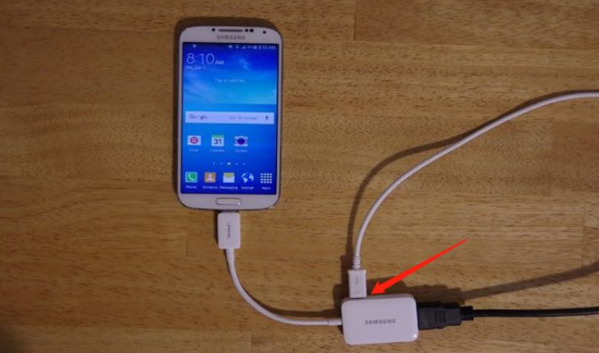

Ha Ön Apple-felhasználó, előfordulhat, hogy az iPhone vagy más iOS-eszköz nem szerepel az MHL-kompatibilis mobileszközök listáján. Ennek oka, hogy az iOS-eszközök nem rendelkeznek az alapértelmezett Micro USB-HDMI adapterrel kompatibilis kimenettel. De szerencsére minden Lightning-porttal rendelkező iOS-eszköz (a legtöbb újabb iOS-eszköz) csatlakoztatható az MHL-adapterhez, ha először a Lightning-adapterhez csatlakozik. Ez azt jelenti, hogy egy Lightning-porttal rendelkező Apple-eszköz először a Lightning-adapterhez csatlakoztatható. Ezután csatlakoztatható az MHL átalakítóhoz úgy, hogy az MHL adapter Micro USB csatlakozóját csatlakoztatja a csatlakoztatott Lightning adapterhez.
Micro USB csatlakoztatása HDMI TV-hez
Most meg kell próbálnia gyorsan csatlakoztatni a telefont a HDMI TV-hez. Először is ellenőriznie kell, hogy a telefonja és a tévéje kompatibilis-e a Micro USB HDMI adapterrel. Akkor vegyen egy adaptert, ha még nincs. Végezetül győződjön meg róla, hogy van-e HDMI-kábele. Ha nem, akkor vegyen egyet. Most, hogy megbizonyosodott arról, hogy minden szükséges eszköz rendelkezésre áll, kövesse az alábbi lépésről lépésre követett utasításokat, hogy a telefont a tévéhez csatlakoztassa a Micro USB-HDMI adapter segítségével.

1. lépés: Csatlakoztassa a HDMI-kábel egyik oldalát a TV hátuljához. A tévé HDMI-portja általában trapéz alakú. A megfelelő port felismerésekor figyelni kell.
2. lépés: Helyezze a HDMI-kábel másik oldalát a Micro USB-HDMI adapter HDMI-portjába.
3. lépés: Csatlakoztassa a Micro USB HDMI átalakító másik végén lévő kis dugót a telefon Micro-USB portjához.
4. lépés: Kapcsolja be a tévét.
5. lépés: Ezután csúsztassa a TV bemenetét a megfelelő HDMI-portra (általában nyomja meg a TV oldalán található "Input" gombot).
Ezután csak várjon, amíg a telefon képernyője megjelenik a tévén. Ha sikeresen jelzi, akkor nagy felbontásban streamelheti kedvenc filmjeit és műsorait, élvezheti kedvenc zenéit magával ragadó hangminőségben, és ugyanúgy játszhat játékokat a nagyképernyős TV-n.

